ชื่อเรื่อง: การพัฒนาแนวทางการเตรียมความพร้อมของห้องและอุปกรณ์ในการถ่ายภาพรังสีเต้านม
เจ้าของผลงาน : นางสาวสารีทิพย์ เบ้าสิน งานรังสีวิทยา โรงพยาบาลชุมแพ
ที่มาและแนวคิด ความสำคัญของปัญหา
เครื่องเอกซเรย์แมมโมกราฟฟี่ที่ใช้สำหรับถ่ายภาพรังสีเต้านมเป็นระบบดิจิทัลมีราคาแพง ต้องมีการดูแลรักษาอย่างดีเพื่อให้เครื่องทำงานอย่างมีประสิทธิภาพและมีอายุการใช้งานที่ยาวนาน เพื่อลดค่าใช้จ่ายในการซ่อมแซม รวมทั้งเพื่อให้ห้องปฏิบัติการมีความพร้อมใช้งานตลอดเวลา และเครื่องมือได้มาตรฐานตามเกณฑ์มาตรฐานเครื่องเอกซเรย์ทุกชนิด ซึ่งทางบริษัทผู้ผลิตได้มีคู่มือและตารางบันทึกการตรวจสอบมาให้โดยเป็นเล่มรวมหลายรุ่นในเล่มเดียวกันและเป็นภาษาอังกฤษ แต่ในการตรวจสอบทำการตรวจสอบมาตรฐานเครื่องเอกซเรย์แมมโมกราฟฟี่จะทำเพียงบางหัวข้อและใช้บางตารางเท่านั้น
จากปัญหาดังกล่าวข้างต้น จึงคิดว่าควรจะมีพัฒนาแนวทางการทางการดูแลและเตรียมความพร้อมห้อง อุปกรณ์ และการตรวจสอบมาตรฐานเครื่องเอกซเรย์แมมโมกราฟฟี่ขึ้นมาใหม่เพื่อให้สามารถใช้งานได้ง่าย และครอบคลุมมากที่สุด
วัตถุประสงค์
1.เพื่อจัดทำแนวทางการเตรียมความพร้อมของห้องและอุปกรณ์ ในการภาพถ่ายภาพรังสีเต้านม
2.เพื่อให้เครื่องเอกซเรย์แมมโมกราฟฟี่พร้อมใช้งานตลอดเวลาและมีอายุการใช้งานที่ยาวนาน
ขั้นตอนดำเนินงานโดยย่อ
1.การดูแลห้องเอกซเรย์แมมโมกราฟฟี่ โดยจัดทำตารางบันทึกการดูแลห้องและบันทึกผลตามตารางรายวัน
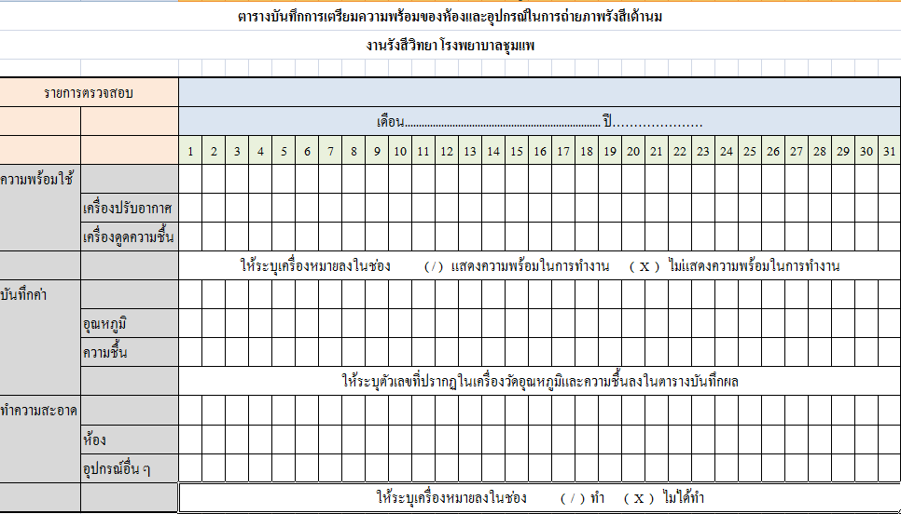

2. การดูแลเครื่องเอกซเรย์แมมโมกราฟฟี่
2.1 การตรวจสอบมาตรฐานเครื่องเอกซเรย์
2.1.1 มีการตรวจสอบมาตรฐานโดยศูนย์วิทยาศาสตร์การแพทย์ทุกปี
2.1.2 จัดทำคู่มือการตรวจสอบมาตรฐานเครื่องเอกซเรย์แมมโมกราฟฟี่และออกแบบตารางบันทึกผล
โดยมีรายการและวิธีตรวจสอบตามมารถฐานทั้งหมด 5 รายการ ดังนี้
รายการที่ 1 Detector Flat Field Calibration
รายการที่ 2 Artifact Evaluation
รายการที่ 3 Phantom Image Quality
รายการที่ 4 Signal-To-Noise Ratio (SNR) and Contrast-To-Noise Ratio (CNR) Control Chart
รายการที่ 5 Compression Thickness Indicator
2.1.3 จัดทำการตรวจสอบมาตรฐานเครื่องเอกซเรย์แมมโมกราฟฟี่ตามรายการข้างต้นและบันทึกผลทุกสัปดาห์
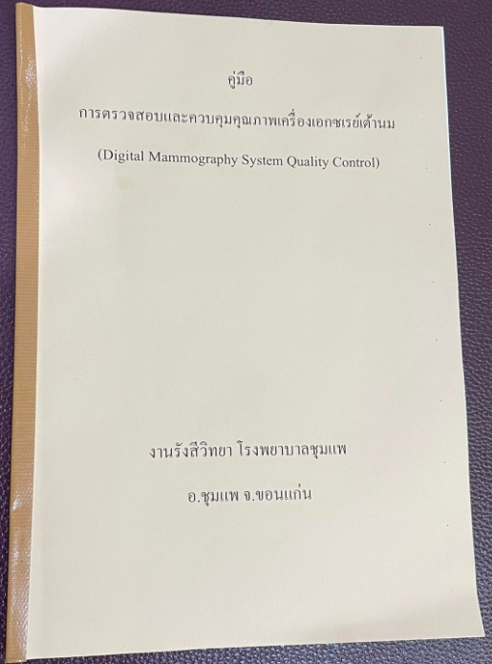
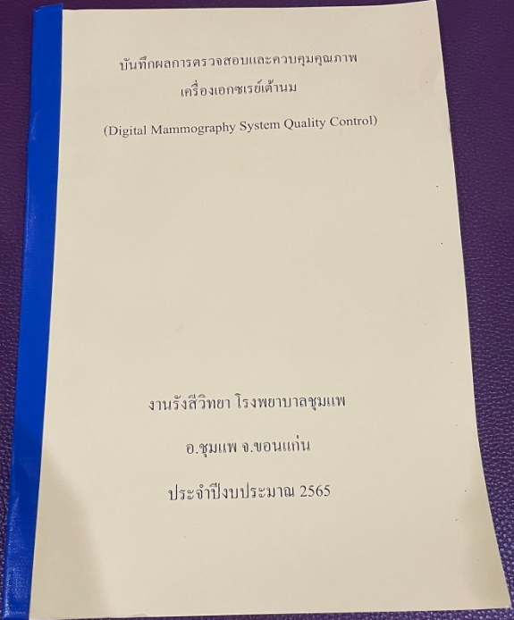

คู่มือการตรวจสอบมาตรฐานเครื่องเอกซเรย์แมมโมกราฟฟี่
สมุดบันทึกผลการตรวจสอบและควบคุมคุณภาพเครื่องเอกซเรย์แมมโมกราฟฟี่

ประโยชน์ที่ได้รับ
1.แนวทางการเตรียมความพร้อมของห้องและอุปกรณ์ในการถ่ายภาพรังสีเต้านม
2.ได้คู่มือการตรวจสอบมาตรฐานเครื่องเอกซเรย์แมมโมกราฟฟี่และตารางบันทึกผล ที่เข้าใจง่าย สามารถทำตามและบันทึกผลได้สะดวก
3.เครื่องเอกซเรย์แมมโมกราฟฟี่พร้อมใช้งานตลอดเวลายังไม่มีอุบัติการณ์ชำรุดขณะใช้งาน
4.เครื่องเอกซเรย์แมมโมกราฟฟี่ได้มาตรฐานตามเกณฑ์การตรวจสอบของกรมวิทยาศาสตร์การแพทย์

